视频库-字幕

一、功能概览
功能信息 | 说明
:- | :-
功能名称 | 视频库-字幕
功能介绍 | 字幕功能，能够自动或手动地为回放视频生成对应的字幕。该字幕会依据直播中的语音内容进行生成。用户可以对生成的字幕进行校对，确保字幕准确无误地呈现直播内容。​校对完成后，用户可以选择将字幕发布。同时，用户还能下载字幕文件，方便在其他场景下使用。对于不再需要的字幕，用户也能执行删除操作。
使用目的 | 提升内容准确性、增强观看体验、满足多样化需求
使用场景 | 教育直播回放、会议直播回放、娱乐直播回放
操作路径 | 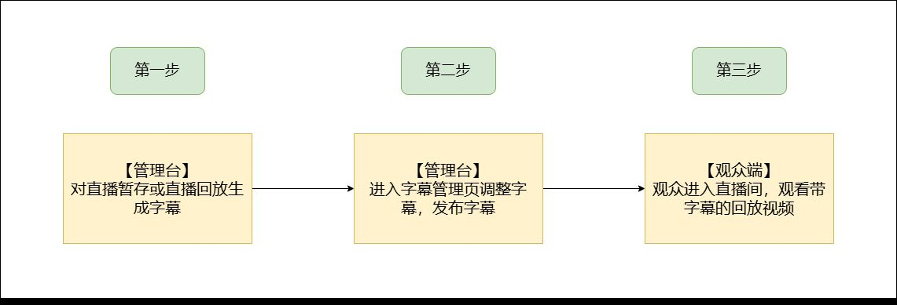
注意事项 | 1、需要联系商务开通“智能字幕”功能2、素材库账号也可以使用智能字幕功能

二、使用说明
1、首先打开直播间后台，找到视频库，其中，暂存列表和回放列表中的视频操作都有字幕功能
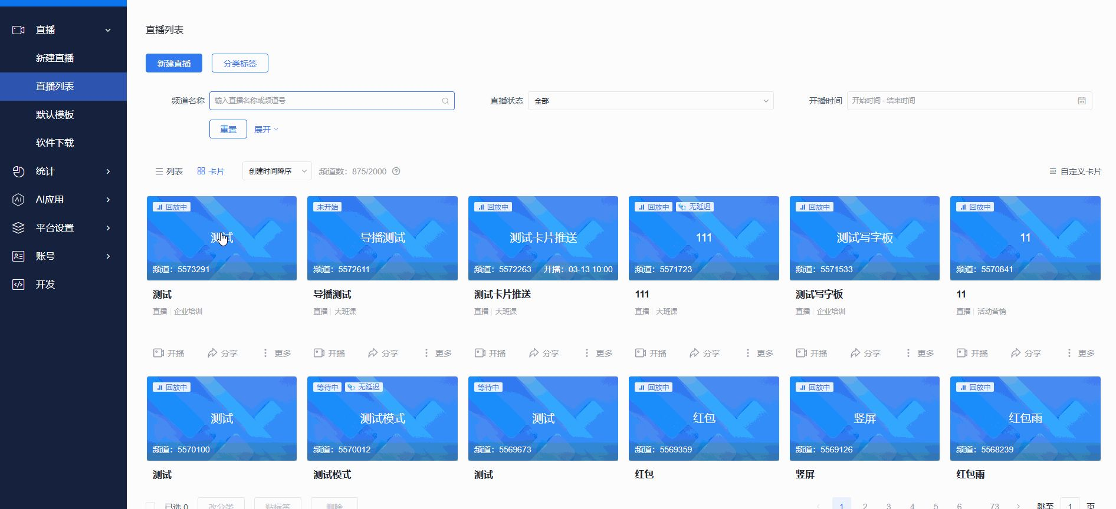
2、在该直播间有直播暂存或直播回放后，点击生成字幕，可以为该视频生成字幕文件
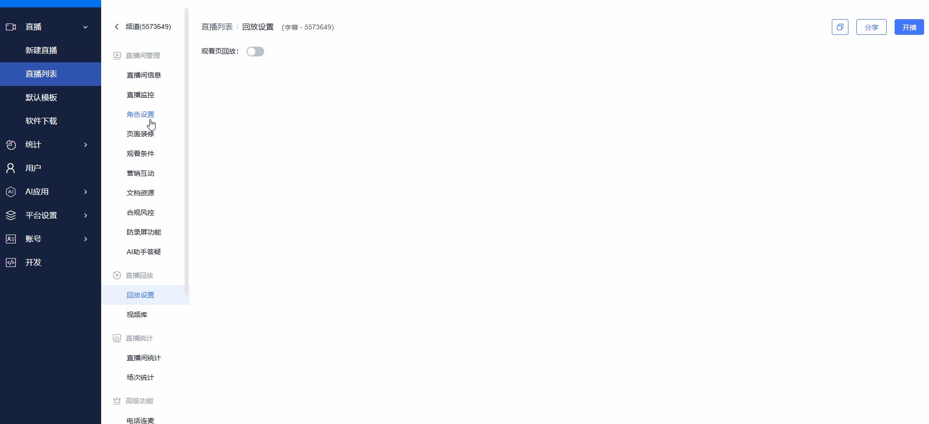
3、等待一段时间后，可以发现字幕已经生成完毕
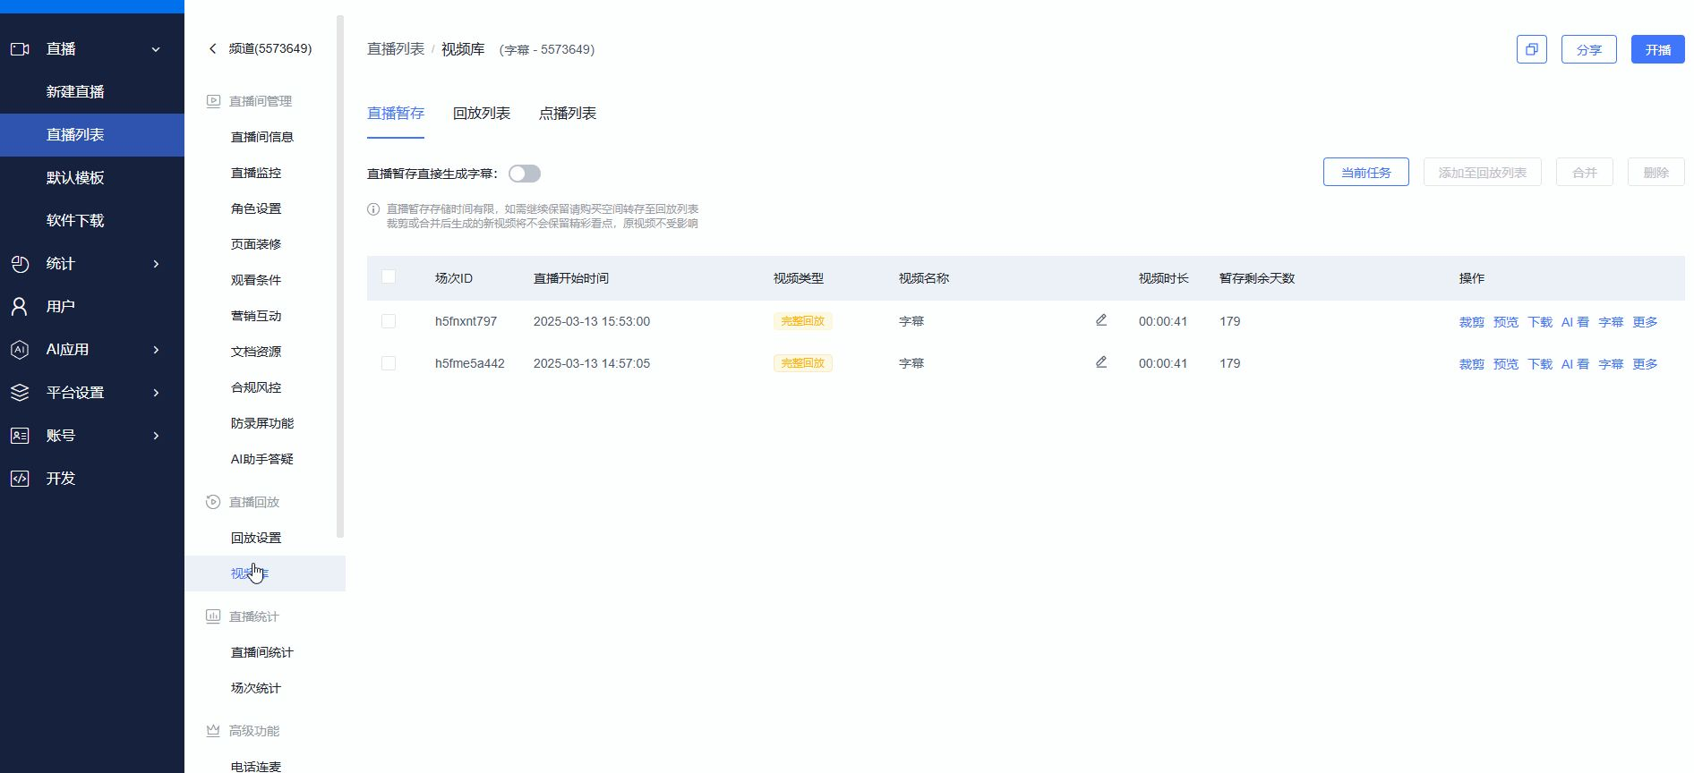

校对字幕
1、点击校对字幕，可以进入字幕管理页面
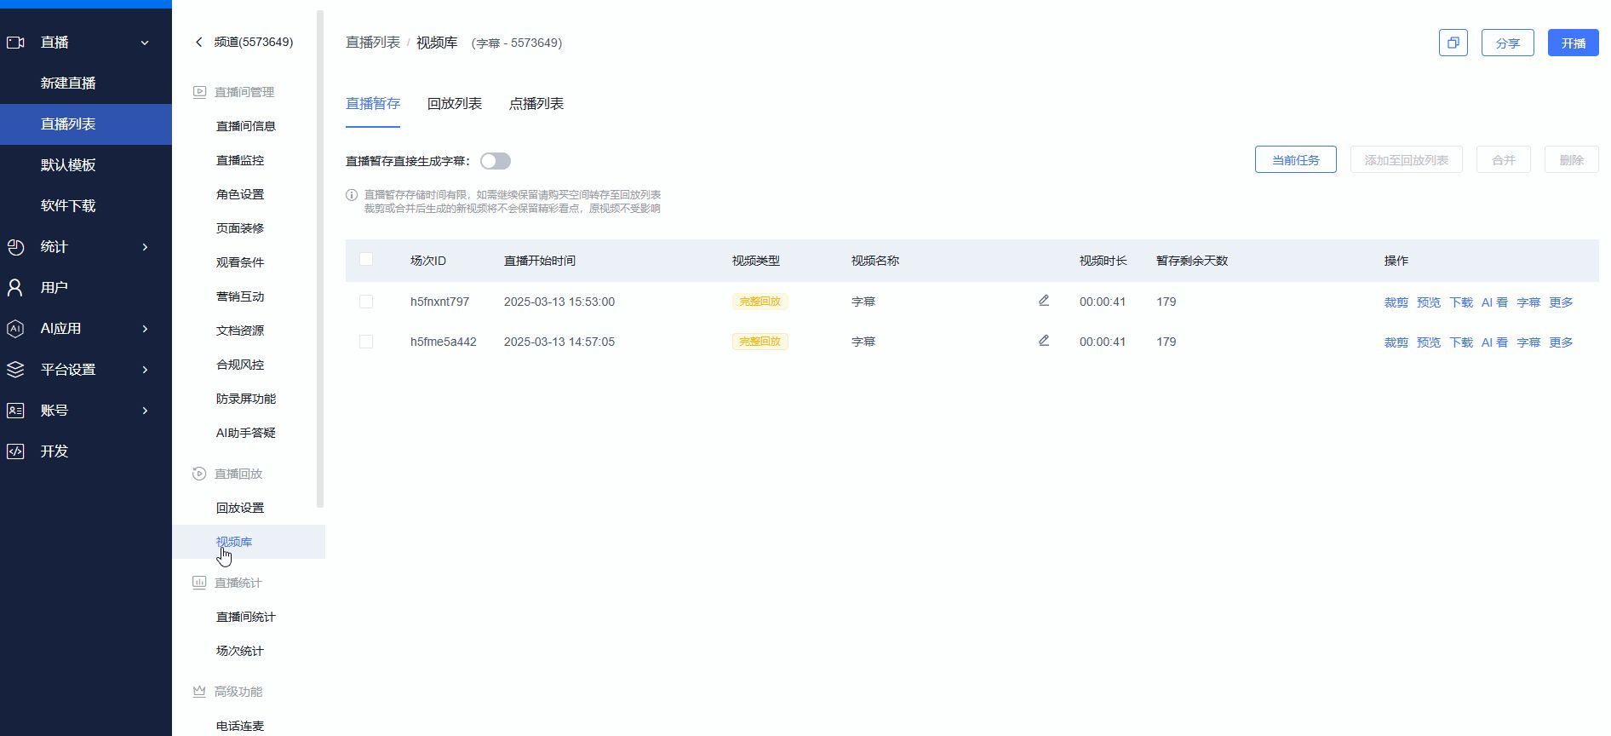
2、点击显示时间点，可以对每一个字幕存在于视频中的起止时间段进行微调操作
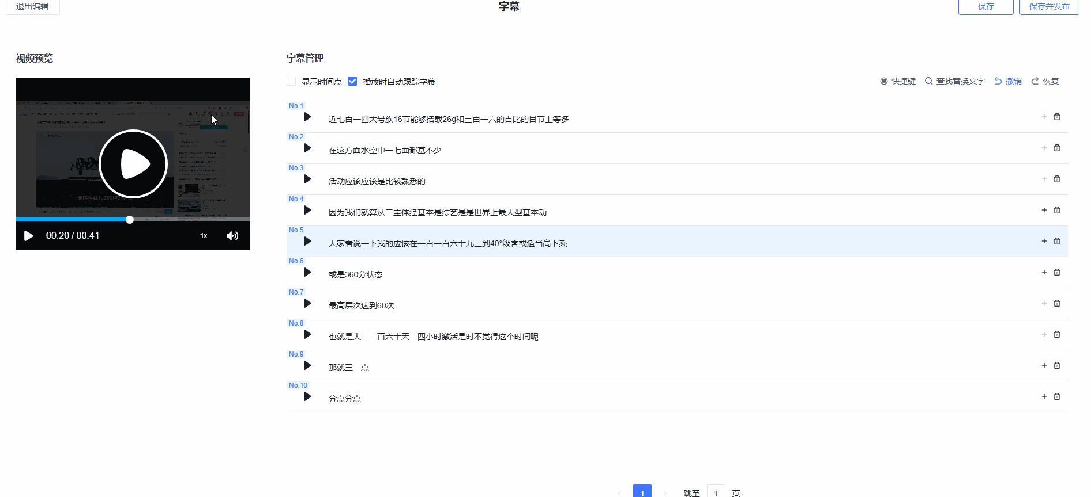
3、点击新增或删除，可以新增或删除一段字幕
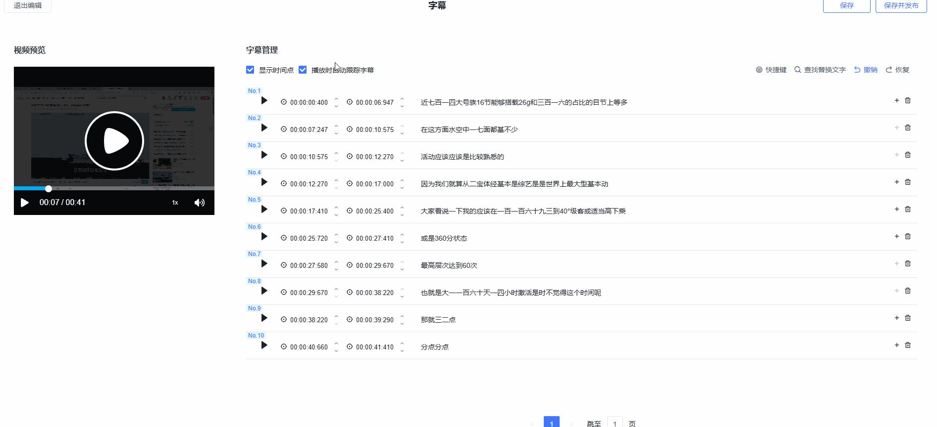
4、点击查找替换文字，可以进行批量替换字幕操作
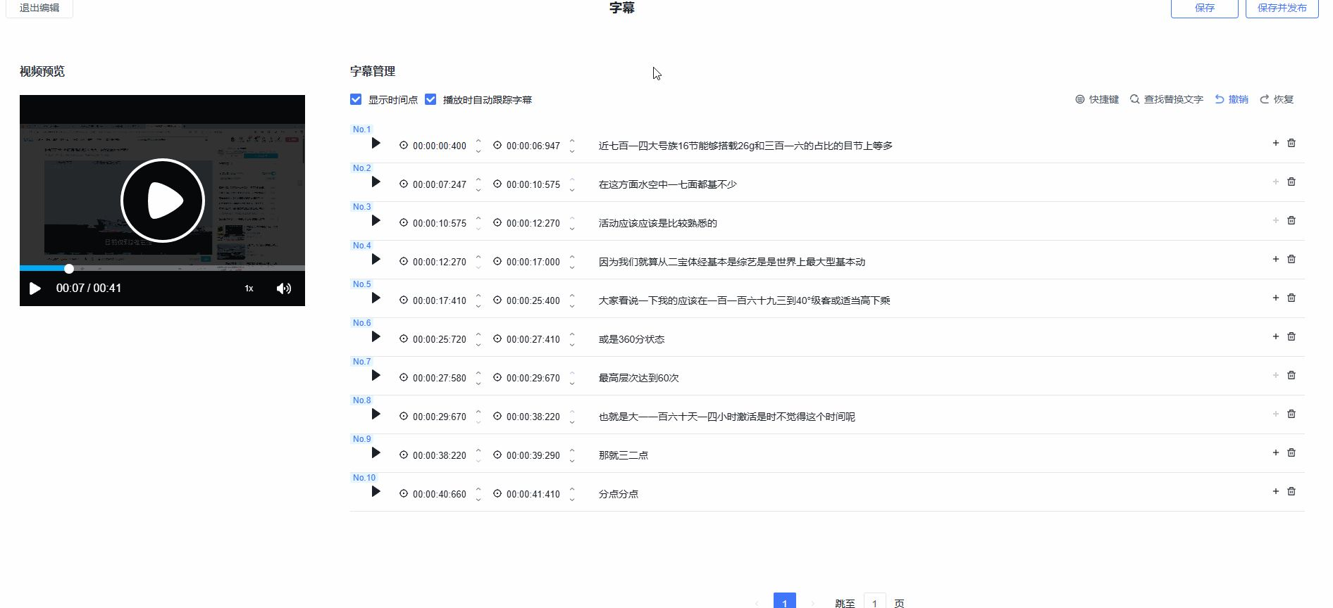
5、点击保存并发布，可以将字幕按照设定时间段显示到观看页回放中
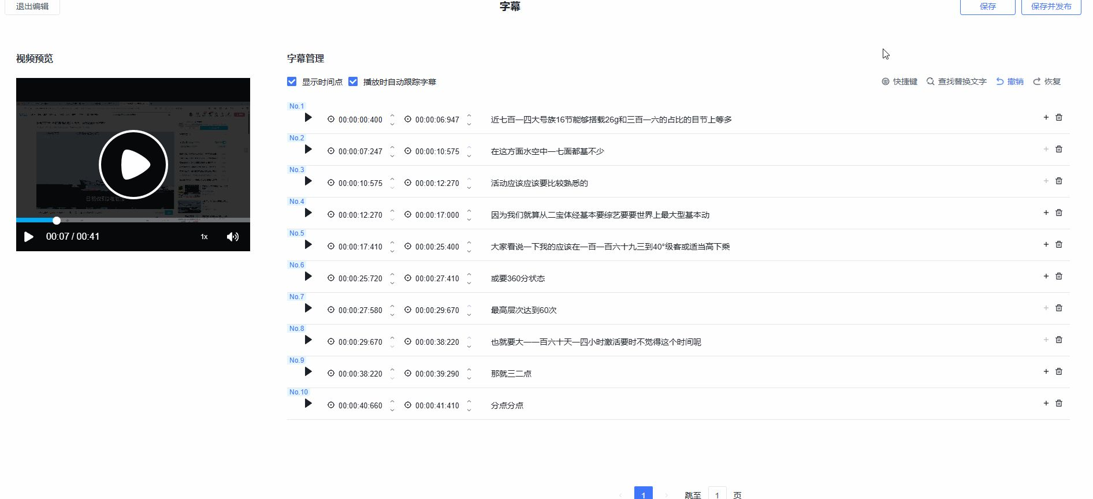

发布字幕
可以直接在当前页面进行字幕发布操作
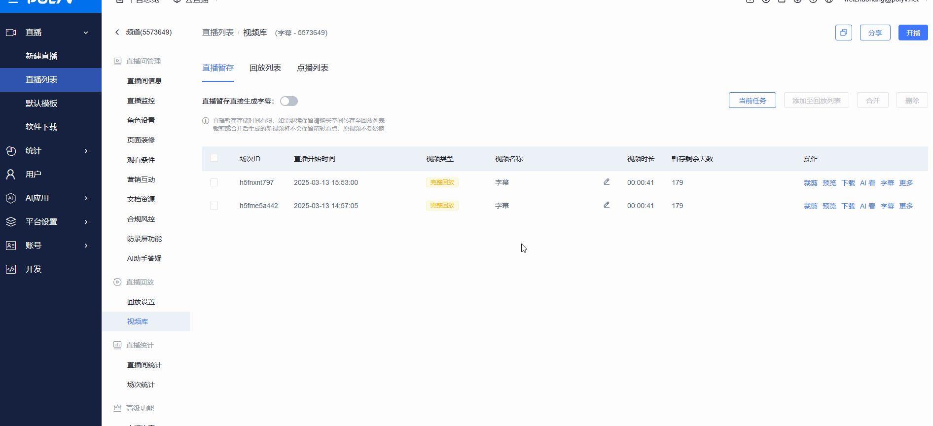

下载字幕
以zip压缩包格式下载字幕文件到本地
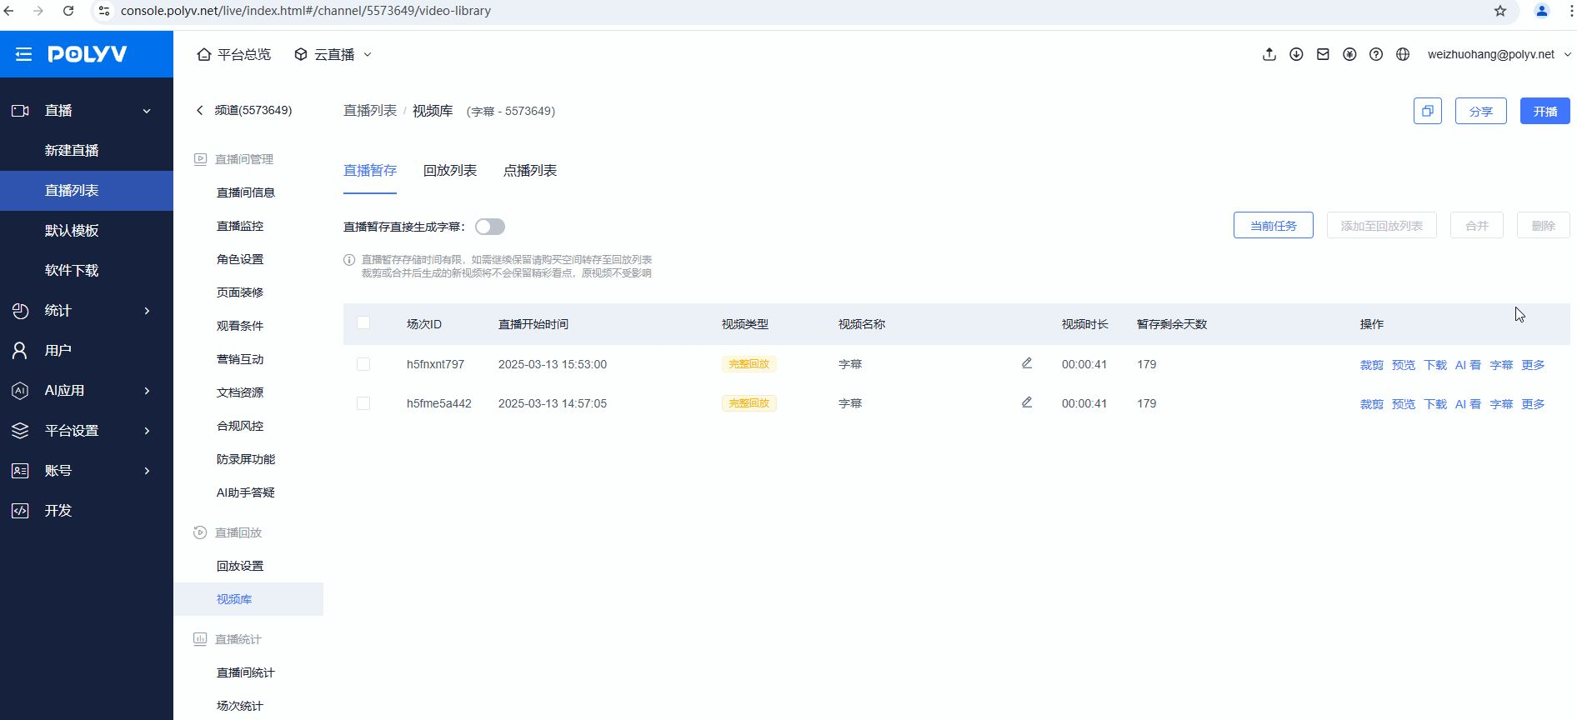

删除字幕
删除视频字幕文件
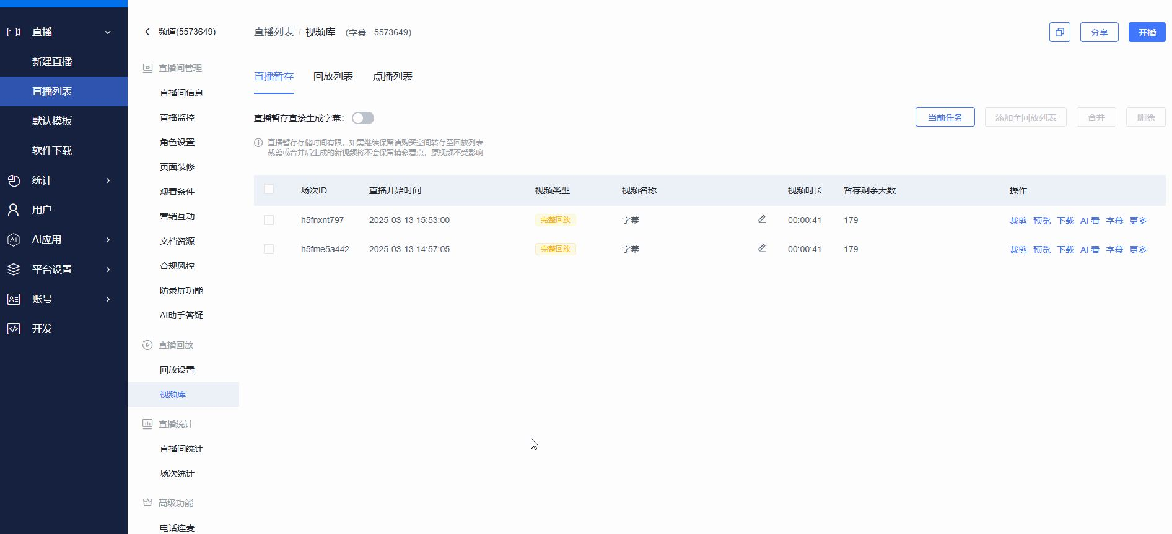

三、效果展示
移动端

竖屏设置：
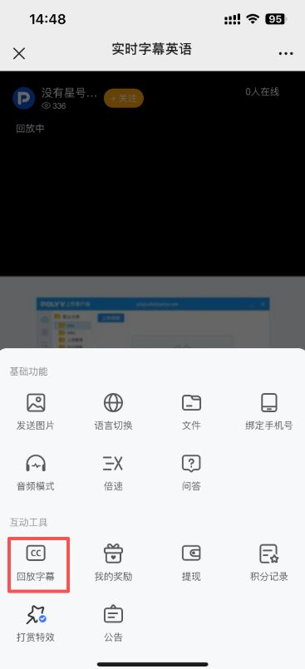
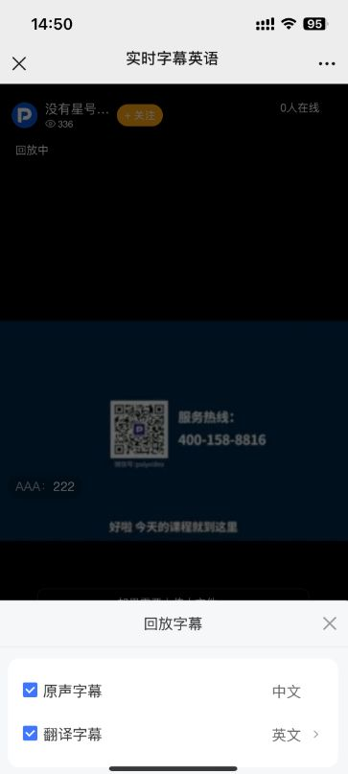
PC端
